Agentes RN 42/12 ARBA

De acuerdo a la nueva Normativa Impositiva (ley 24.429) y en adhesión al mismo, la Provincia de Buenos Aires, a través de la ley Nº 15.017 estableció modificaciones en la ley impositiva para el 2018 (Nº 14.983).
Si no tienen definida la RN 42/12 continuar con el punto 1) en caso de ya tenerla habilitada seguir con el punto 2).
Para poder llevarlo a cabo en Contabilidad se tendrá que dar de alta el impuesto de la siguiente manera:
1) Ingresar a CONTABILIDAD/ IMPUESTOS/ RETENCIONES IIBB:
Ingresando a Definiciones dar de alta la Retención “Manual”.
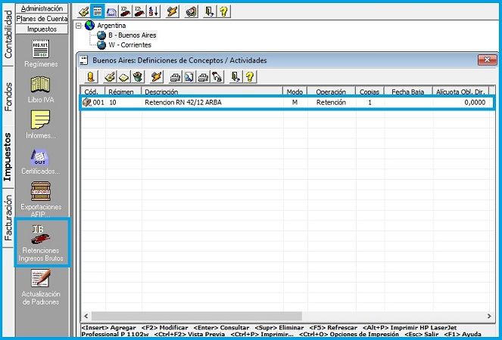

Para ello con anterioridad deberíamos haber dado de alta la Cuenta Principal y haberla tildado como de Retención Realizada de Buenos Aires.

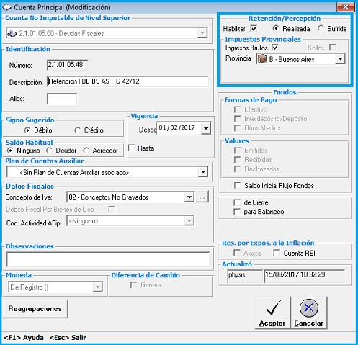

Desde el Modulo de Consignación de Hacienda, en primera instancia debemos dirigirnos a FACTURACIÓN/ CONFIGURACIÓN/ PARÁMETROS DE LIQUIDACIÓN/ GASTOS:
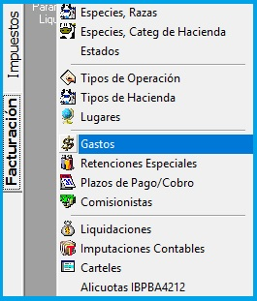
Habrá que dar de alta un gasto con las siguientes características:
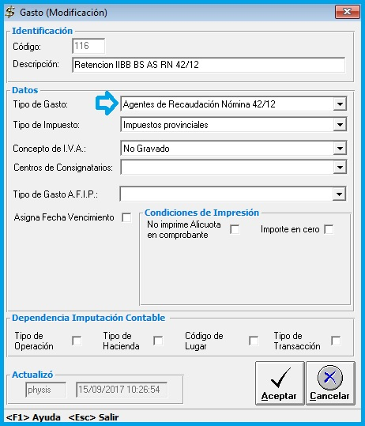
Ingresando a Liquidaciones:
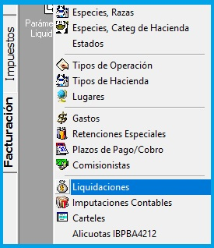
Habrá que dar de alta dentro de “Cuentas de venta” y del Código de Operación que corresponda, lo siguiente:
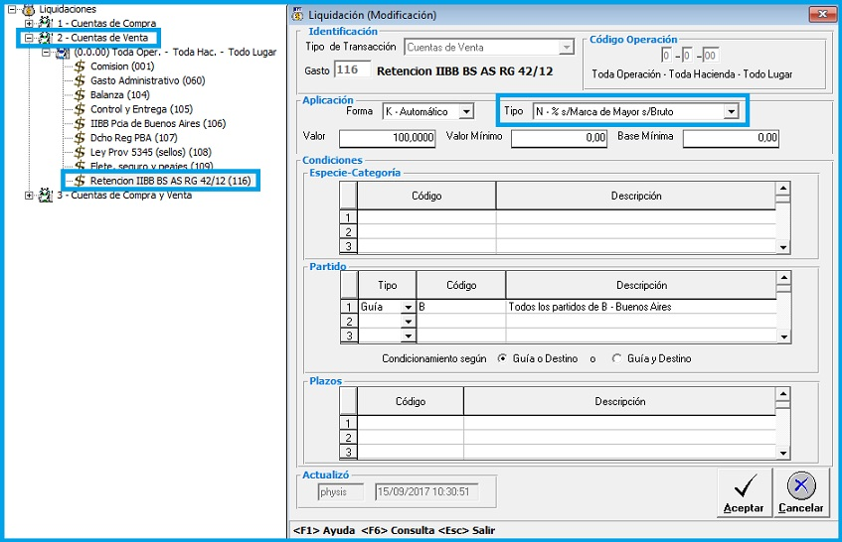
En la opción Valor se deberá colocar 100% u 85% según si el remate (Partido) es en Buenos Aires (100%) o si el Remate corresponde a Capital Federal (85%).
Luego, ingresando a Parámetros de Liquidación:
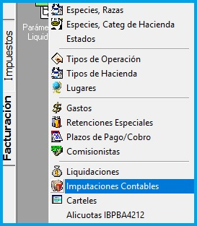
Dentro de Imputaciones Contables se deberá seleccionar la cuenta principal imputable del gasto:
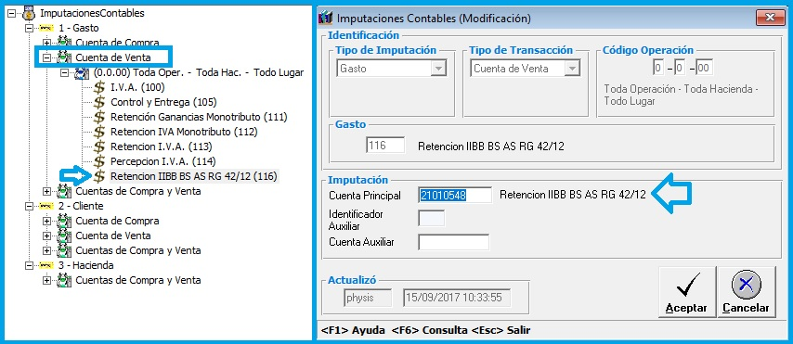

2) Tabla de Alícuotas de Marca Mayor:
Por ultimo ingresando a la siguiente opción:
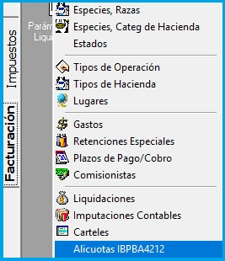
Podremos observar la tabla de Marca mayor donde a cada Marca se le colocara una alícuota.
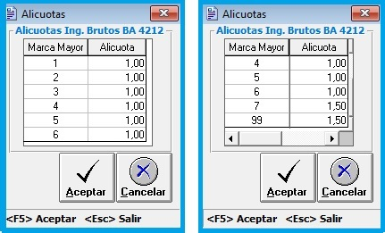
En la nueva resolución indica que en el caso de que al Actualizar el Padrón RN 42/12 si el Tercero en cuestión NO está en Padrón se le asignara una alícuota del 1.5%.
A tal efecto deberá informarse en la marca mayor 99, dicha alícuota.
Por otro lado se incorporó una nueva marca mayor 7, para los contribuyentes mayores que ARBA ahora incluye en esta marca.
IMPORTANTE: Al momento de dar de alta el Gasto ARBA 42/12 en el Código de Operación correspondiente, tener en cuenta que si estaba dado de alta el Gasto perteneciente a IIBB Retención ARBA Régimen General, al emitir una Cuenta de Venta se generara una doble Retención.

